
N O T I C I A S

N O T I C I A S




* CAMPAMENTO DE VERANO “TAGASTE 2012”. Organizado por los PP. Agustinos en el Monasterio de Santa María de la Vid en Burgos del 16 al 31 de julio. Tagaste I para chicos/as de 5º de primaria a 2º de ESO y Tagaste II para chicos/as de 3º de la ESO a 1º de Bachillerato. Inscripción en el despacho parroquial.De repente, a Andrei se le ocurre una idea loca: ¿por qué no reunir a sus antiguos compañeros músicos, que viven de hacer trabajillos y chapuzas, y llevarlos a París, haciéndoles pasar por el Bolshoi? La tan esperada ocasión de tomarse la revancha por fin ha llegado.


* “TOMA Y LEE” VUELVE EN SEPTIEMBRE. Nuestra hoja parroquial entra en el receso estival. Nos volverá a acompañar a partir del mes de septiembre con el inicio del curso parroquial 2013/14. Desde el Equipo Sacerdotal y el Consejo Pastoral de la parroquia os deseamos a todos un muy buen verano con la bendición de Dios para vosotros y todos los vuestros allá donde estéis.
* TU AYUDA CONCRETA MARCANDO LA CASILLA DE LA IGLESIA EN LA DECLARACIÓN DE LA RENTA. En plena campaña de elaboración de la Declaración de la Renta, la Iglesia nos recuerda el compromiso de apoyo económico explícito marcando la casilla correspondiente. ¡Cada vez necesitamos más tu compromiso!

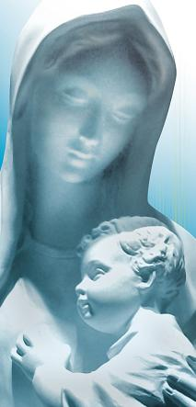
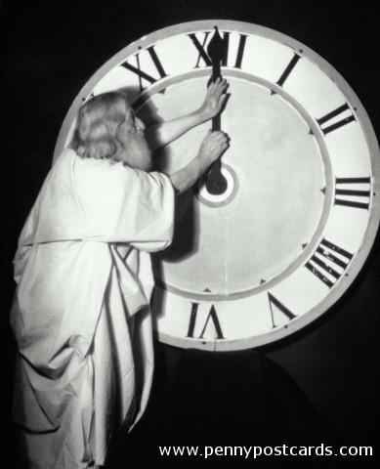
* NUEVO HORARIO DE VERANO. DEL 10 DE JUNIO AL 16 DE SEPTIEMBRE DE 2013. En las hojitas de color naranja, que pueden recoger en los accesos del Templo encontrarán el Horario de Verano. Las misas de diario serán a las 8:30, 12:30 y 20 h. Las misas de domingos y festivos serán a las 9:30, 11:30, 12:30, 13:30 y 20 h.

* NUEVA PÁGINA WEB DE LA PARROQUIA: ante la imposibilidad de actualizar la página web que tenía la Parroquia desde hace unos años, hemos procedido a abrir una nueva página web y un nuevo correo electrónico.

www.samasabe.es samasabe@samasabe.es


Hoja parroquial Año XVI, nº766

Tiempo Ordinario (C) XII Domingo 23 de junio de 2013
Parroquia San Manuel y San Benito. PP. Agustinos
C) Alcalá 83 y C) Columela 12, 28001. MADRID

¿QUIÉN ES PARA NOSOTROS JESÚS?
Los discípulos llevan ya un tiempo acompañando a Jesús. ¿Por qué le siguen? Jesús quiere saber qué idea se hacen de él: “Vosotros, ¿quién decís que soy yo?”. Esta es también la pregunta que nos hemos de hacer los cristianos de hoy. ¿Quién es Jesús para nosotros? ¿ Quién es para nosotros ese Profeta de Galilea, que no ha dejado tras de sí escritos sino testigos? No basta que lo llamemos “Mesías de Dios”. Hemos de seguir dando pasos por el camino abierto por él, encender también hoy el fuego que quería prender en el mundo. ¿Cómo podemos hablar tanto de él sin sentir su sed de justicia, su deseo de solidaridad, su voluntad de paz? ¿Hemos aprendido de Jesús a llamar a Dios “Padre”, confiando en su amor incondicional y su misericordia infinita? No basta recitar el “Padrenuestro”.

¿Adoramos en Jesús el Misterio del Dios vivo, encarnado en medio de nosotros? No basta confesar su condición divina con fórmulas abstractas, alejadas de la vida e incapaces de tocar el corazón de los hombres y mujeres de hoy. Hemos de descubrir en sus gestos y palabras al Dios Amigo de la vida y del ser humano. ¿No es la mejor noticia que podemos comunicar hoy a quienes buscan caminos para encontrarse con él? ¿Creemos en el amor predicado por Jesús? Hemos de mantener siempre viva su inquietud por caminar hacia un mundo más fraterno, promoviendo un amor solidario y creativo hacia los más necesitados. ¿Qué sucedería si un día la energía del amor moviera el corazón de las religiones y las iniciativas de los pueblos? ¿Hemos escuchado el mandato de Jesús de salir al mundo a curar? No basta predicar sus milagros. También hoy hemos de curar la vida como lo hacía él, aliviando el sufrimiento, devolviendo la dignidad a los perdidos, sanando heridas, acogiendo a los pecadores, tocando a los excluidos. ¿Dónde están sus gestos y palabras de aliento a los derrotados?

Si Jesús tenía palabras de fuego para condenar la injusticia de los poderosos de su tiempo y la mentira de la religión del Templo, ¿por qué no nos sublevamos sus seguidores ante la destrucción diaria de tantos miles de seres humanos abatidos por el hambre, la desnutrición y nuestro olvido?

